Подготовила воспитатель: Столбовая А.А
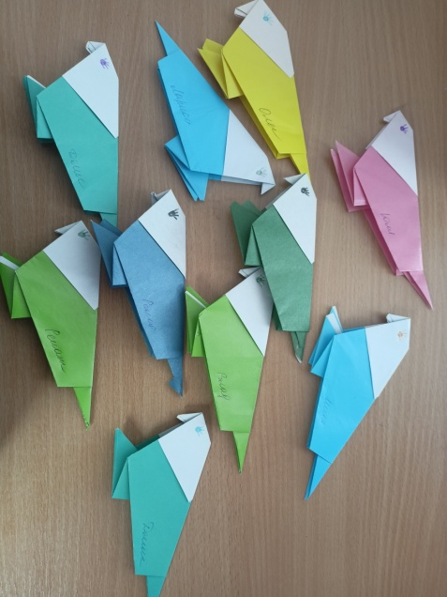

Попугаи – это одни из самых красивых экзотических птиц, которые были приручены человеком. Они уже много лет удивляют нас своими незаурядными умственными способностями и весёлым нравом. Предлагаем очередной тематический день посвятить этим интересным и необычным домашним питомцам.

Расскажите детям
Попугаи – это тропические птицы, которые в живой природе обитают только в далёких тёплых странах. Разнообразие попугаев огромно – от крошечных птичек размером с цыплёнка до гигантского, размером с индюка, попугая ара. Попугаи – очень умные птицы, что много раз было подтверждено всевозможными исследованиями.
Попугаи могут точно повторять совершенно разные звуки: от человеческого голоса до шума работающих бытовых приборов. Нашей речи способны подражать многие виды попугаев. Одни могут запомнить всего лишь несколько слов и предложений, а другие произносят очень много – десятки и даже сотни слов и фраз.
Самые способные не просто усваивают множество слов и предложений, но ещё и произносят их с выражением – с разнообразной интонацией, которая подходит теме «беседы».
Попугаи живут очень долго. Птицы мелких видов доживают до двадцати пяти лет, а крупных – даже до ста лет. Шоколад и соль являются отравой для волнистых попугаев.
Раньше считалось, что попугаи могут только неосознанно, механически повторять речь человека и звуки. Но благодаря исследованиям это было опровергнуто. Некоторые пернатые умники могут разбираться в таких понятиях, как размер, цвет, числа. Например, получив задание принести красный мячик, попугай выбирал и приносил мяч именно такого цвета. То есть, явно понимал человеческую.

Список дел на день:
1. Провести познавательную беседу о попугаях и их разведении в качестве декоративных домашних птичек.
2. Посмотреть интересный видеосюжет про попугаев, из серии «В мире животных»
4. Почитать сказку «Волшебный попугай» от пользователя МААМ Марины Дружковой
5. Провести с детьми физминутку «Попугай»

7. Дошколята научились складывать попугайчиков из бумаги в технике оригами.
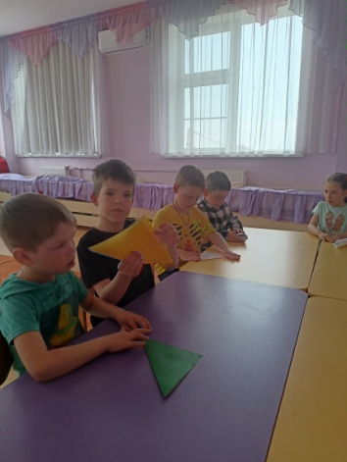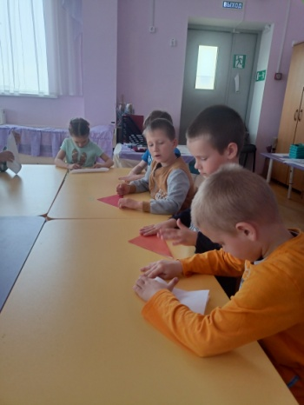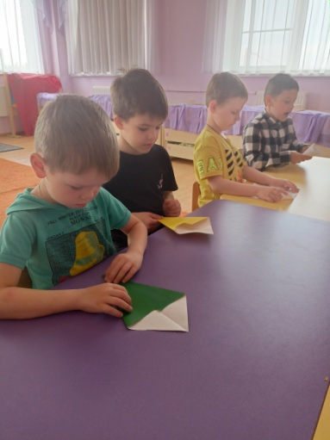
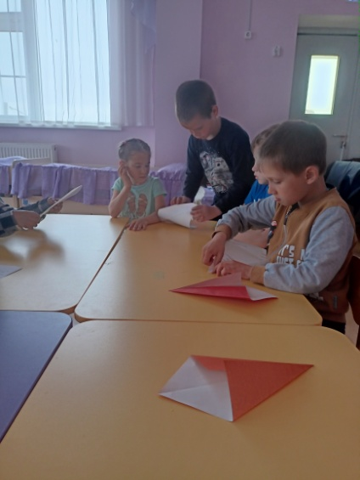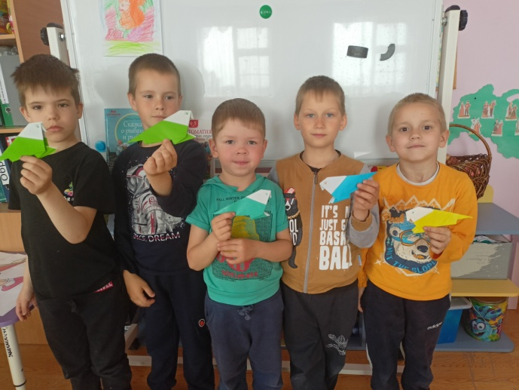
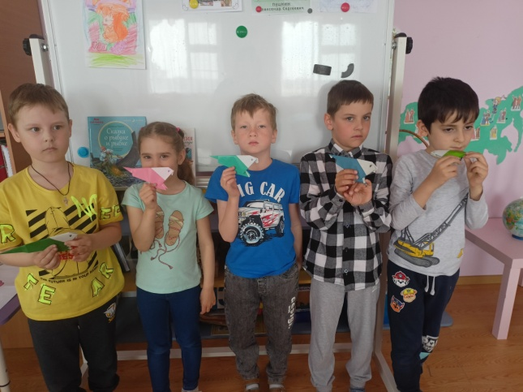

Источник: https://www.maam.ru

